Ngày soạn: 23/10/2020
Ngày dạy : 26/10/2020
Môn: Tiếng việt
Tiết : 64,65
Bài 40 âm âp (2 tiết)

- MỤC TIÊU
- Nhận biết vần âm, vần âp; đánh vần, đọc đúng tiếng có vần âm, vần âp.
- Nhìn chữ, tìm và đọc đúng tiếng có vần âm, âp; làm đúng BT nối ghép từ.
- Đọc đúng, hiểu bài Tập đọc Bẻ Lê.
- Viết đúng các vần âm, âp, các tiếng củ sâm, cá mập (trên bảng con).
- ĐỒ DÙNG DẠY HỌC:
- Giáo viên: Thẻ chữ mẫu, thẻ để HS viết kí hiệu đúng, sai, tranh
- Học sinh: Bộ đồ dùng Tiếng việt
- CÁC HOẠT ĐỘNG DẠY VÀ HỌC
Hoạt động của giáo viên | Hoạt động của học sinh
Tiết 1
- Khởi động (2 phút)
Hát múa tập thể
Giới thiệu bài: vần âm, vần âp.
- Hoạt động cơ bản (30 phút)
Hoạt động 1: Chia sẻ và khám phá (BT 1: Làm quen)
- Dạy vần âm  - Giới thiệu âm â, vần âm.  - HS đọc âm â, chữ m, vần âm. /  Phân tích vần âm (1 HS làm mẫu, một số HS nhắc lại). / HS (cá nhân, tổ, cả lớp) nhìn mô hình, đánh vần  â - mờ - âm / âm.  Cho HS xem tranh  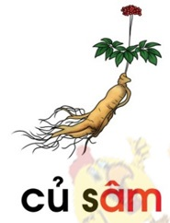  - GV chỉ hình củ sâm: Đây là cái gì?  - Giải nghĩa: Sâm là loại cây có củ rễ dùng làm thuốc bổ  - Trong từ củ sâm, tiếng sâm có vần âm.  - Phân tích tiếng sâm.  - Đánh vần: sờ - âm - sâm / sâm.  GV chỉ mô hình vần âm, tiếng sâm, từ khoá.  1.2.Dạy vần âp (như vần âm).  - Cho HS nhận biết vần âp  - Quan sát tranh,    - nêu từ ngữ: cá mập (loài cá lớn, rất dữ, sống ở biển, đại dương).  - Phân tích tiếng mập. Đánh vần: mờ - âp - mâp - nặng - mập / mập.  * Củng cố: HS nhắc lại 2 vần mới học: âm, âp; 2 tiếng mới: sâm, mập. | - củ sâm  - Tiếng sâm gồm có âm s đứng trước vần âm đứng sau  -Cả lớp đánh vần, đọc trơn: â - mờ - âm / sờ - âm - sâm / củ sâm.  -HS nhận biết â, p; đọc: â - pờ - âp. / Phân tích vần âp. / Đánh vần: â - pờ - âp / âp.  - Tiếng mập gồm có: âm m đứng trước vần âp đứng sau.  -Đánh vần, đọc trơn lại: â - pờ - âp / mờ - âp - mâp - nặng - mập / cá mập.  - Hs nhắc lại âm,vần mới
Hoạt động 2: Luyện tập
- Mở rộng vốn từ (BT 2: Tiếng nào có vần âm? Tiếng nào có vần âp?)  - HS đọc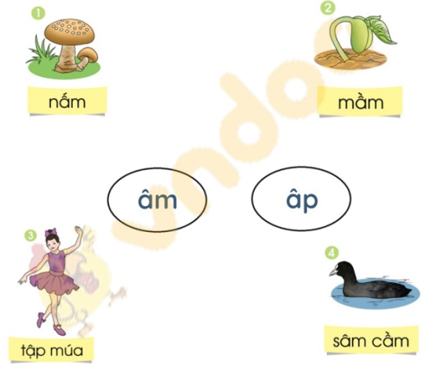  - GV giải nghĩa: sâm cầm (loại chim sống dưới nước, chân đen, mỏ trắng, sống ở phương Bắc, trá đông ở phương Nam, thịt thơm ngon).  - HS làm bài trong VBT; báo cáo kết quả.  - GV chỉ từng từ: -Cả lớp: Tiếng nấm có vần âm... Tiếng tập (múa) có vần âp...  - Mở rộng vốn từ (BT 3: Ghép đúng)  - GV nêu YC, chỉ từng từ cho cả lớp đọc.  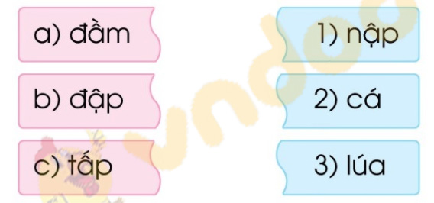  - HS làm bài vào VBT.  - 1 HS nói kết quả: đầm - cá, đập - lúa, tấp - nập. / Cả lớp nói lại.  2.3.Tập viết (bảng con - BT 5)  - Viết âm, âp, củ sâm, cá mập  - GV vừa viết mẫu vừa giới thiệu:  + Vần âm: cao 2 li; viết â trước, m sau.  + Vần âp: viết â trước, p sau (p cao 4 li).  + (củ) sâm: viết s trước, vần âm sau.  + (cá) mập: viết m trước, vần âp sau, đấu nặng đặt dưới â.  - HS viết: âm, âp (2 lần); (củ) sâm, (cá) mập.  - Cho HS viết vào bảng con  -GV cùng HS nhận xét | - Hs đọc  -HS làm BT  -Cả lớp nói  -1 HS đọc, nói cách viết vần âm, âp; chiều cao các con chữ.  - Hs viết bài
Tiết 2
2.4.Tập đọc (BT 4)  - GV chỉ hình, giới thiệu bài đọc: Bé Lê rất thích xem ti vi. Bé nói gì khi xem ti vi, các em hãy cùng nghe.  - GV đọc mẫu.  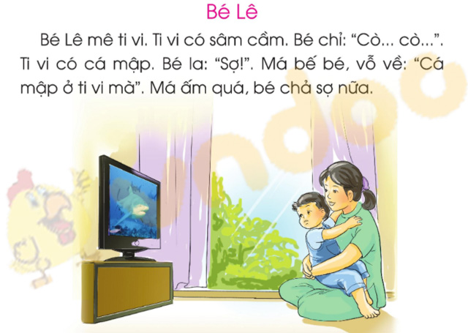  - Luyện đọc từ ngữ: sâm cầm, chỉ, cá mập, vỗ về, ấm.  - Luyện đọc câu  - GV: Bài có 10 câu. GV chỉ từng câu cho HS đọc vờ. Có thể chỉ liền 2 câu: Bé chỉ: “Cò... cò...” / Bé la: “Sợ!”.  - Đọc tiếp nối từng câu, đọc liền 2 câu ngắn (cá nhân / từng cặp).  - HS tìm, đọc tiếng trong bài có vần âm: sâm cầm, ấm; vần âp: (cá) mập.  - Thi đọc tiếp nối 2 đoạn (7 câu / 3 câu); thi đọc cả bài.  g) Tìm hiểu bài đọc  - GV chỉ từng ý a, b, c cho cả lớp đọc.  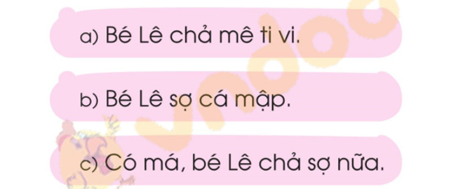  - HS làm bài trong VBT hoặc viết các kí hiệu đúng (Đ) / sai (S) trên thẻ.  - HS đọc  * Cả lớp đọc lại nội dung bài 40. | -HS lắng nghe  - Hs luyện đọc từ.  -Luyện đọc câu  -HS thi đọc  -HS đọc  -HS làm vào vở BT  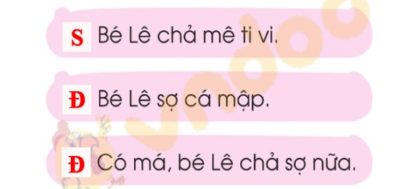  -Đồng thanh::Ý a (Bé Lê chả mê tỉ vi) - sai. / Ýb (Bé Lê sợ cá mập) - đúng. / Ý c (Có má, bé Lê chả sợ nữa) - đúng.
- Củng cố, nối tiếp(3 phút)
- Thi tìm các tiếng có vần âm, âp
-GV nhắc HS về nhà xem trước bài 41 (em, ep).
Nhận xét tuyên dương

Ngày soạn: 23/10/2020
Ngày dạy : 26/10/2020
Môn: Toán
Tiết : 22
Bài 18. LUYỆN TẬP
I.MỤC TIÊU
Học xong bài này, HS đạt các yêu cầu sau:
- Cúng cố về bảng cộng và làm tính cộng trong phạm vi 6.
- Vận dụng được kiến thức, kĩ năng về phép cộng trong phạm vi 6 đã học vào giải quyết một số tình huống gắn với thực tế.
- Phát triển các NL toán học:NL giải quyết vấn đề toán học, NL tư duy và lập luận toán học.
II. ĐỒ DÙNG DẠY HỌC
1. Giáo viên
- Các thẻ phép tính như ở bài 1.
- Một số tình huống thực tế đơn giản có liên quan đến phép cộng trong phạm vi 6.
2. Học sinh: Bộ đồ dùng học toán
III.CÁC HOẠT ĐỘNG DẠY HỌC
HOẠT ĐỘNG CỦA GV | HOẠT ĐỘNG CỦA HỌC SINH
1.Khởi động (3 phút)  - Cho HS thực hiện các hoạt động sau: | - HS thực hiện
Chơi trò chơi “Bắn tên” để ôn tập cộng nhẩm trong phạm vi 6 như sau:
1 HS làm quản trò. Hô Bắn tên, bắn tên. HS cả lớp trả lời Tên gì? Tên gì? Quản trò: Tên …Bạn được gọi tên đọc phép cộng. Thực hiện nhiều lượt chơi. Ai không nêu được bị phạt
- GV nhận xét, tuyên dương
- Giới thiệu bài mới
- Hoạt động cơ bản (30 phút)  Hoạt động 1: thực hành, luyện tập  Bài 1. GV tổ chức cho HS chơi theo nhóm tổ như sau: Các tổ sẽ có các thẻ trắng để HS tự viết phép tính rồi đố bạn viết kết quả thích hợp.  Trình bày kết quả của nhóm mình. | - HS thực hiện
Bài 2  - Nêu yc của bài  - Thảo luận về cách tính nhẩm . Trình bày  -Cho HS tự tìm kết quả các phép cộng nêu trong bài (có thể sử dụng Bảng cộng trong phạm vi 6 để tìm kết quả) qua trò chơi : Rung chuông vàng? | - HS thảo luận với bạn về cách tính nhẩm rồi chia sẻ trước lớp.  - tham gia trò chơi
- GV chốt lại cách làm bài. Chú ý, trong phép cộng hai số mà có một sổ bằng 0 thì kết quả bằng số còn lại.
Bài 3  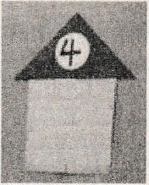  Cho HS quan sát các ngôi nhà và số ghi trên mỗi mái nhà để nhận ra các phép tính trong ngôi nhà có kết quả là số ghi trên mái nhà. HS lựa chọn số thích hợp trong mỗi ô có dấu ? của từng phép tính sao cho kết quả mỗi phép tính đó là số ghi trên mái nhà, ví dụ ngôi nhà số 5 có các phép tính:  3 + 2; 2 + 3; 4 + 1  GV chốt lại cách làm bài. GV nên khuyến khích HS suy nghĩ và nói theo cách của các em. | - HS chia sẻ với bạn, đặt câu hỏi cho nhau, cùng tìm thêm các phép tính có thể đặt vào mỗi ngôi nhà. Chẳng hạn: Ngôi nhà số 5 còn có thể đặt thêm các phép tính:  1 +4; 5 + 0; 0 + 5.
Bài 4-Thảo luận nhóm đôi  - Cho HS quan sát tranh, suy nghĩ và tập kể cho bạn nghe tình huống xảy ra trong tranh rồi đọc phép tính tương ứng. | - HS thảo luận  Chia sẻ trước lớp.
Ví dụ câu a): Trên cây có 2 con chim. Có thêm 3 con bay đến. Có tất cả bao nhiêu con chim? Ta có phép cộng 2 + 3 = 5. Vậy có tất cả 5 con chim. | - HS làm tương tự với các trường hợp còn lại.

3. Ứng dụng (vận dụng) thực hành
HS nghĩ ra một số tình huống trong thực tế liên quan đến phép cộng trong phạm vi 6.
4. Củng cố, nối tiếp (2 phút)  - Nếu cộng một số cho 0 thì kết quả như thế nào?  -về nhà, em hãy tìm tình huống thực tế liên quan đến phép cộng trong phạm vi 6  đế hôm sau chia sẻ với các bạn.  - Nhận xét, tuyên dương | - Kết quả sẽ bằng chính số đó

Ngày soạn: 24/10/2020
Ngày dạy : 27/10/2020
Môn: Tiếng việt
Tiết : 66,67

Bài 41 em ep
(2 tiết)
- MỤC TIÊU
- Nhận biết vần em, vần ep; đánh vần, đọc đúng tiếng có vần em, vần ep.
- Nhìn chữ, tìm và đọc đúng tiếng có vần em, vần ep.
- Đọc đúng, hiểu bài Tập đọc Thi vẽ.
- Viết đúng các vần em, ep và các tiếng kem, dép (trên bảng con).
- ĐỒ DÙNG DẠY HỌC
- Giáo viên: Tranh ảnh, bộ chữ mẫu
- Học sinh: Bộ đồ dùng Tiếng việt
- CÁC HOẠT ĐỘNG DẠY VÀ HỌC
Hoạt động của giáo viên | Hoạt động của học sinh
Tiết 1
- Khởi động (2 phút)  Hát tập thể  Giới thiệu bài: vần em, vần ep. | -HS lắng nghe
- Hoạt động cơ bản (30 phút)
Hoạt động 1: Chia sẻ và khám phá (BT 1: Làm quen)
- Dạy vần em  - GV chỉ vần em (từng chữ e, m).  - PHân tích vần em  - Đánh vần  - HS nhìn hình, nói: kem.    Hỏi HS: Trong tiếng kem có vần gì?  - GV tiếng kem có vần em.  - Cho HS phân tích tiếng kem  - HS đánh vần , đọc trơn  - GV chỉ lại mô hình, từ khoá,  - HS: e - mờ - em / ca - em - kem / kem.  - Dạy vần ep.  - GV chỉ vần ep (từng chữ e, p).  - Phân tích vần ep  - Đánh vần  - Cho HS xem hình hỏi: đây là gì?  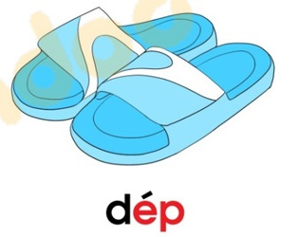  - HS nói: dép.  - Phân tích tiếng dép.  - Đánh vần: dờ - ep - dep - sắc - dép / dép.  - Đánh vần, đọc trơn: e - pờ - ep / dờ - ep - dep - sắc - dép / dép.  * Củng cố: HS nói lại 2 vần mới học: em, ep; 2 tiếng mới: kem, dép. | -1 HS đọc: e - mờ - em.  - Cả lớp đọc: em.  - âm e đứng trước âm m đứng sau.  - Đánh vần: e - mờ - em / em.  - Có vần em  - Phân tích tiếng kem. / Đánh vần: ca - em - kem / kem.  - HS đọc  - HS nhận biết e, p; đọc: e - pờ - ep.  - Phân tích vần ep.  - Đánh vần: e - pờ - ep / ep.  - HS nói: dép.  - Phân tích tiếng dép. /  - Đánh vần: dờ - ep - dep - sắc - dép / dép.  -Đánh vần, đọc trơn: e - pờ - ep / dờ - ep - dep - sắc - dép / dép.
Hoạt động 2: Luyện tập
- Mở rộng vốn từ  (BT 2: Tiếng nào có vần em? Tiếng nào có vần ep?)  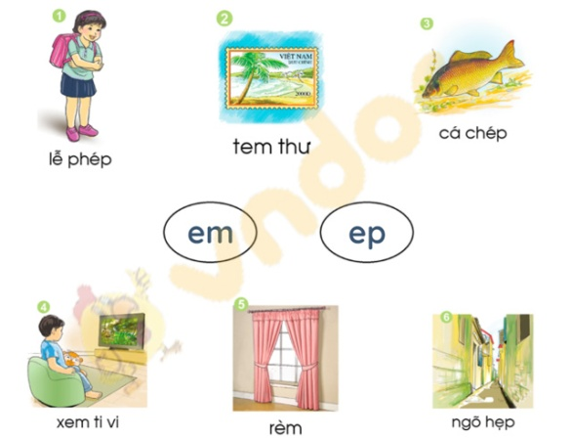  - 1 HS đọc, cả lớp đọc từ ngữ dưới hình. -  - - HS tìm tiếng có vần em, ep; báo cáo.  - GV chỉ từ, cả lớp: Tiếng (lễ) phép có vần ep. Tiếng tem (thư) có vần em,...  - -HS nói thêm tiếng ngoài bài có vần em (đem, kém, nem, hẻm,...); có vần ep (chép, dẹp, nép, tép,...).  2.2.Tập viết (bảng con - BT 4)  - Cả lớp đọc các vần, tiếng vừa học: em, ep, kem, dép.  - GV vừa viết mẫu vừa giới thiệu  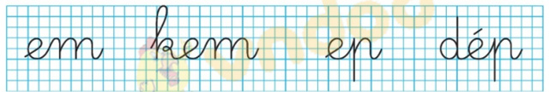  - Vần em: viết e trước, m sau. Độ cao hai con chữ đều 2 li.  - Vần ep: viết e trước, p sau. Độ cao chữ p là 4 li.  - kem: viết k trước, vần em sau.  - dép: viết d trước, vần ep sau, dấu sắc đặt trên e.  c) HS viết bảng con: em, ep (2 lần). Sau đó viết: kem, dép. | - HS đọc  - Hs thực hiện  - Hs nêu  -HS đọc  -HS theo dõi  - Hs viết bài ở bảng con  -GV cùng HS nhận xét
Tiết 2 (35 phút)
2.3. Tập đọc (BT 3)  - GV giới thiệu bài đọc kể về cuộc thi vẽ giữa cá chép và gà nhép.  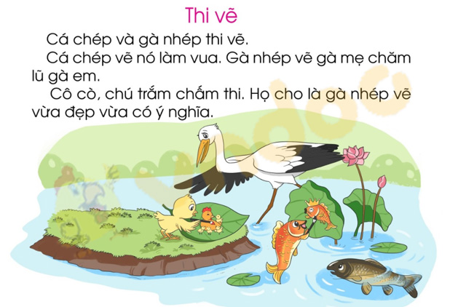  - GV đọc mẫu.  - Luyện đọc từ ngữ: cá chép, gà nhép, chăm, gà em, trắm, chấm thi, đẹp.  - Luyện đọc câu  - GV: Bài có 5 câu. (GV đánh số TT từng câu).  - GV chỉ từng câu cho HS đọc vỡ (1 HS, cả lớp).  - Đọc tiếp nối từng câu (cá nhân, từng cặp). GV nhắc HS nghỉ hơi ở câu 5: Họ cho là gà nhép vẽ vừa đẹp / vừa có ý nghĩa.  - Thi đọc từng đoạn, cả bài (theo cặp, tổ) chia bài làm 2 đoạn đọc - 3 câu / 2 câu). Cuối cùng, 1 HS đọc cả bài, cá lớp đọc đồng thanh cả bài.  g) Tìm hiểu bài đọc  - GV nêu YC; mời 1 HS đọc 2 câu hỏi trước lớp.  - GV mời 2 HS giỏi thực hành: em hỏi - em đáp.  - GV: Cá chép chỉ nghĩ về mình, vẽ mình. Bức vẽ của gà nhép vừa đẹp vừa thể hiện tình cảm với mẹ và các em nên gà nhép thắng trong cuộc thi.  - 1 HS hỏi - cả lớp đáp.  - GV: Qua câu chuyện, em hiểu điều gì?  - GV: Một bức tranh sẽ được đánh giá cao nếu vừa đẹp vừa thể hiện được suy nghĩ, tình cảm tốt đẹp của người vẽ.  - Cả lớp đọc lại nội dung bài 41. | -HS lắng nghe  - Hs luyện đọc  -HS đọc từng câu  -Đọc nối tiếp câu  -Thi đọc doạn  -HS đọc  + HS 1: Ai thắng trong cuộc thi? HS 2: Gà nhép thắng.  + HS 1: Vì sao bạn nghĩ là bạn đó thắng? HS 2: Vì giám khảo cho là gà nhép vẽ đẹp hơn. / Vì giám khảo cho là gà nhép vẽ vừa đẹp vừa có ý nghĩa.  -Gà nhép rất tình cảm. / Gà nhép yêu mẹ và các em. / Gà nhép rất yêu quý gia đình).  - Hs đọc
3.Củng cố, nối tiếp (3 phút)
- Hôm nay chúng ta đã học vần gì?
GV dặn HS về nhà kể lại hoặc đọc lại cho người thân nghe câu chuyện Thi vẽ; xem trước bài 42 (êm, êp).
- Nhận xét, tuyên dương

Ngày soạn: 24/10/2020
Ngày dạy : 27/10/2020
Môn: Tập viết
Tiết : 15
SAU BÀI 40,BÀI 41
- MỤC TIÊU:
Viết đúng âm, âp, em, ep, củ sâm, cá mập, kem, dép - chữ thường, cỡ vừa, đúng kiểu, đều nét.
- ĐÔ DÙNG DẠY HỌC:
- Giáo viên: Bảng phụ viết các vần, tiếng cần luyện viết. Bộ chữ mẫu
- Học sinh: Vở luyện viết, bảng con
- CÁC HOẠT ĐỘNG DẠY VÀ HỌC
Hoạt động của giáo viên | Hoạt động của học sinh
- Khởi động( 2 phút)
Hát tập thể
Giới thiệu bài: GV nêu MĐYC của bài học.
- Hoạt động cơ bản (30 phút)
Luyện tập  - Cả lớp nhìn bảng lớp, đọc: âm, củ sâm, âp, cá mập; em, kem, ep, dép.  - Tập viết: âm, củ sâm, âp, cá mập.  - 1 HS nhìn bảng, đọc; nói cách viết, độ cao các con chữ.  - GV vừa viết mẫu từng vần, tiếng, vừa hướng dẫn quy trình. Chú ý độ cao các con chữ, cách nối nét, vị trí đặt dấu thanh ở từng chữ: cá mập.  - HS tập viết các vần, tiếng trong vở Luyện viết 1, tập một.  - Tập viết: em, kem, ep, dép (như mục b). | - Hs đọc  -HS nêu  -HS theo dõi  - Hs viết vào vở
3.Củng cố, nối tiếp (3 phút)
- Nhắc nhở, động viên những học sinh chưa viết xong tiếp tục hoàn thành
– Gv tuyên dương, khen thưởng những học sinh viết nhanh, viết đúng, viết đẹp.

Ngày soạn: 24/10/2020
Ngày dạy : 27/10/2020
Môn: Tự nhiên và xã hội
Tiết : 15
BÀI 5. TRƯỜNG HỌC CỦA EM ( tt )
I.MỤC TIÊU
*Về nhận thức khoa học:
- Nói được tên , địa chỉ của trường mình .
- Xác định được vị trí các khu vực , các phòng của trường học và kể được tên một số đồ dùng có ở trường học .
- Nêu được các thành viên trong nhà trường và nhiệm vụ của họ .
- Kể được tên các hoạt động chính ở trường học : nêu được cảm nhận của bản thân khi tham gia các hoạt động đó .
- Nói được về hoạt động vui chơi trong giờ nghỉ .
*Về tìm hiểu môi trường tự nhiên và xã hội xung quanh:
Đặt được câu hỏi để tìm hiểu về trường học , các thành viên và hoạt động trường học ,
- Biết cách quan sát , trình bày ý kiến của mình về trường học , hoạt động ở trường học .

*Về vận dụng kiến thức, kĩ năng đã học:
- Thực hiện được việc giữ gìn và sử dụng cẩn thận các đồ dùng của trường học .
- Lựa chọn và chơi những trò chơi an toàn khi ở trường . Thể hiện được tình cảm và cách ứng xử phù hợp với bạn bè , GV và các thành viên khác trong nhà trường .
.II. ĐỒ DÙNG DẠY HỌC:
1. Giáo viên:
- Các hình trong SGK .
-Tranh ảnh hoặc video về các hoạt động của trường học .
- Một số tình huống để HS thể hiện được tình cảm và cách ứng xử với thành viên trong nhà trường tốt nhất tình huống được thể hiện bằng kênh chữ và kênh hình ) .
-.
2. Học sinh: - VBT Tự nhiên và Xã hội 1 . Giấy , bút màu

III. CÁC HOẠT ĐỘNG DẠY HỌC:
TIẾT 2
Một số hoạt động chính ở trường học

Hoạt động của giáo viên | Hoạt động của học sinh
- Khởi động (3 phút)

- Ổn định: Hát: bài em yêu trường em  - GV:  + Hãy nói tên trường và địa chỉ trường của em ,  + Em thích nhất điều gì ở trường ?  - Giới thiệu bài  2. Hoạt động cơ bản (30 phút) | hát  -HS trả lời  - Lắng nghe
KHÁM PHÁ KIẾN THỨC MỚI
Hoạt động 3 : Tìm hiểu các hoạt động ở trường
* Cách tiến hành  Bước 1 : Làm việc theo cặp .  - Yêu cầu HS quan sát các hình ở trang 36 , 37 trong SGK để trả lời các câu hỏi :  + Nói về một số hoạt động ở trường học trong các hình 1 - 4 trang 36 ( SGK ) .  + Những hoạt động nào trong các hình 1 -4 trang 37 ( SGK ) không an toàn cho bản thân và người khác ?  Bước 2 : Làm việc cả lớp  -GV yêu cầu HS trình bày kết quả  - GV cùng HS nhận xét bổ sung | - HS quan sát.  -Các thành viên quan sát chia sẻ thống nhất trong nhóm.  -Đại diện một số cặp trình bày kết quả làm việc trước lớp  - Một số hoạt động thể hiện là an toàn ở các hình : chào cờ ở sân trường , thảo luận nhóm trong lớp , làm việc trong thư viện , chăm sóc cây ở vườn trường , hoạt động đuổi nhau ở cầu thang , hoạt động du cành cây là không an toàn cho bản thân và người khác .
LUYỆN TẬP VÀ VẬN DỤNG
Hoạt động 4 : Giới thiệu các hoạt động ở trường mình

* Cách tiến hành  Bước 1 : Làm việc theo nhóm 4  - GV yêu cầu HS :  + Kể về một số hoạt động diễn ra ở trường mình .  + Em thích tham gia vào những hoạt động nào ? Vì sao ?  + Ở trường , em nên chơi những trò chơi nào để đảm bảo an toàn ? Vì sao ? | -HS thảo luận theo nhóm 4  -Các thành viên quan sát chia sẻ thống nhất trong nhóm.
Bước 2. Làm việc cả lớp  - Yêu cầu HS trình bày kết quả làm việc trước lớp .  -- GV cùng HS theo dõi, bổ sung  - Yêu cầu HS làm cầu 3 của Bài 5 ( VBT ) .  GV hướng HS đến thông điệp : “ Đến trưởng thật vui và học thêm nhiều điều thú vị ”  3.Củng cố, nối tiếp (3 phút)  Ở trường có những hoạt động nào?  - Về nhà chúng ta xem lại bài và xem tiếp phần tiếp theo của bài.  - Nhận xét, tuyên dương | - Lần lượt đại diện các nhóm lên chia sẻ kết quả thảo luận của nhóm.  - HS nhận xét nhóm bạn  -HS làm BT

Ngày soạn: 24/10/2020
Ngày dạy : 29/10/2020
Môn: Tự nhiên và xã hội
Tiết : 16
BÀI 5. TRƯỜNG HỌC CỦA EM ( tt )
I.MỤC TIÊU
*Về nhận thức khoa học:
- Nói được tên , địa chỉ của trường mình .
- Xác định được vị trí các khu vực , các phòng của trường học và kể được tên một số đồ dùng có ở trường học .
- Nêu được các thành viên trong nhà trường và nhiệm vụ của họ .
- Kể được tên các hoạt động chính ở trường học : nêu được cảm nhận của bản thân khi tham gia các hoạt động đó .
- Nói được về hoạt động vui chơi trong giờ nghỉ .
*Về tìm hiểu môi trường tự nhiên và xã hội xung quanh:
Đặt được câu hỏi để tìm hiểu về trường học , các thành viên và hoạt động trường học ,
- Biết cách quan sát , trình bày ý kiến của mình về trường học , hoạt động ở trường học .

*Về vận dụng kiến thức, kĩ năng đã học:
- Thực hiện được việc giữ gìn và sử dụng cẩn thận các đồ dùng của trường học .
- Lựa chọn và chơi những trò chơi an toàn khi ở trường . Thể hiện được tình cảm và cách ứng xử phù hợp với bạn bè , GV và các thành viên khác trong nhà trường .
.II. ĐỒ DÙNG DẠY HỌC:
1. Giáo viên:
- Các hình trong SGK .
-Tranh ảnh hoặc video về các hoạt động của trường học .
- Một số tình huống để HS thể hiện được tình cảm và cách ứng xử với thành viên trong nhà trường tốt nhất tình huống được thể hiện bằng kênh chữ và kênh hình ) .
2. Học sinh: - VBT Tự nhiên và Xã hội 1 . Giấy , bút màu
III. CÁC HOẠT ĐỘNG DẠY HỌC:
Tiết 3.
Các thành viên trong nhà trường

- Khởi động
Ổn định: Hát
Giới thiệu bài
KHÁM PHÁ KIẾN THỨC MỚI
Hoạt động 5 : Thảo luận về các thành viên trong nhà trường

* Cách tiến hành  Bước 1 : Làm việc theo nhóm 6  -GV yêu cầu HS quan sát tranh và trả lời câu hỏi:  + Kể tên các thành viên trong nhà trường .  + Nói về công việc của một số thành viên trong nhà trường .  + Em làm gì để thể hiện sự kính trọng và biết ơn các thầy giáo , cô giáo , các cô , bác nhân viên trong nhà trường ?  Bước 2 : Làm việc cả lớp  - Yêu cầu HS trình bày kết quả  - GV cùng HS nhận xét hoàn thiện câu trả lời . | - HS quan sát các hình ở trang 38 , 39 trong SGK và thực tế trường mình trả lời các câu hỏi  -Các thành viên quan sát chia sẻ thống nhất trong nhóm.  -- Đại diện một số nhóm trình bày kết quả làm việc trước lớp .  -Các thành viên trong nhà trường : Hiệu trưởng , hiệu phó , thầy / cô giáo , cô thư viện ( thủ thư ) , cô lao công , cô y tá , có tổng phụ trách Đội , bác bảo vệ , ... ; Cách thể hiện sự kính trọng , biết ơn các thành viên : chào hỏi khi gặp mặt , xưng hô lễ phép , giúp đỡ khi cần thiết , cố gắng học tập tốt , ...
LUYỆN TẬP VÀ VẬN DỤNG
Hoạt động 6 : Chơi trò chơi “ Ai có thể giúp tôi ? ”
* Cách tiến hành  Bước 1 : Hướng dẫn cách chơi  - GV hướng dẫn cách chơi Mỗi cặp HS  Một HS đặt câu hỏi , một HS trả lời về công việc của các thành viên trong nhà trường . ( Ví dụ : HS 1 : Khi tôi muốn mượn sách ở thư viện , ai có thể giúp tôi ?; HS 2 : Bạn hãy đến gặp cô thư viện )  Bước 2 : Tổ chức chơi trò chơi  - GV gọi một số cặp HS lên chơi ( mỗi cặp sẽ phải hỏi và đáp vẽ hai thành viên )  Lưu ý : Các cặp HS sau không nói trùng ý với các cặp trước đó . .  Bước 3 Nhận xét và đánh giá  Cặp HS nào đoán đúng và trong thời gian ít nhất được khen thưởng .  - GV có thể nhận xét về cách đặt câu hỏi của HS . | -HS lắng nghe  - HS hỏi đáp theo cặp  -HS tham gia nhận xét
Hoạt động 7 : Xử lí tình huống viên khác trong nhà trường .

* Cách tiến hành  Bước 1 : Làm việc theo nhóm 4  - GV nêu tình huống ở phiếu  - GV yêu cầu nhóm thảo luận tìm cách xử lý tình huống và đóng vai thể hiện cách xử lí của nhóm .  Btrớc 2 : Làm việc cả lớp  - GV yêu cầu HS trình bày  .  - GV cùng HS nhận xét , hoàn thiện cách xử lý tình huống của từng nhóm . | -HS thảo luận nhóm  --Các thành viên chia sẻ thống nhất trong nhóm.  -Đại diện nhóm lên bảng đóng vai thể hiện cách xử lý tình huống
3.Củng cố, nối tiếp( 3 phút)  -Lựa chọn và chơi những trò chơi an toàn khi ở trường . Thể hiện được tình cảm và cách ứng xử phù hợp với bạn bè , GV và các thành viên khác trong nhà trường  - GV nhận xét, đánh giá tiết học, khen ngợi, biểu dương HS. | - Lắng nghe

Ngày soạn: 24/10/2020
Ngày dạy : 27/10/2020
Môn: Đạo đức
Tiết : 8

CHỦ ĐỀ: TỰ CHĂM SÓC BẢN THÂN

BÀI 4 SẠCH SẼ, GỌN GÀNG

- MỤC TIÊU
Học xong bài này, HS cần đạt được những yêu cầu sau:
- Nêu được những việc làm chăm sóc bản thân như: vệ sinh răng, miệng, tóc, cơ thể; ăn mặc chỉnh tề để sạch sẽ, gọn gàng.
- Giải thích được vì sao phải sạch sẽ, gọn gàng.
- Tự làm được một số việc vừa sức để bản thân luôn sạch sẽ, gọn gàng.
- ĐỒ DÙNG DẠY HỌC
- Giáo viên
- Băng/đĩa/clip bài hát “Thật đáng yêu” của Nghiêm Bá Hồng (nếu có).
- Một số đạo cụ để đóng vai, để tham gia “Ngày hội sạch sẽ, gọn gàng”.
- Mầu “Giỏ việc tốt”.
- Học sinh: Vở BT đạo đức
- CÁC HOẠT ĐỘNG DẠY HỌC
Hoạt động của giáo viên | Hoạt động của học sinh
1/ Khởi động (3 phút)  -GV tổ chức cho HS hát hoặc nghe bài hát “Thật đáng yêu” - Nhạc và lời: Nghiêm Bá Hồng.  -GV nêu câu hỏi: Vì sao bạn nhỏ trong bài hát lại đáng yêu?  - GV nhận xét và giới thiệu bài mới. | -HS hát  - -HS trả lời câu hỏi.

2/ Hoạt động cơ bản (30 phút)

Khám phá
Hoạt động 1: Quan sát tranh
Cách tiến hành:  -GV yêu cầu HS làm việc cá nhân, quan sát tranh ở mục a SGK, trang 19 và xác định ai là người sạch sẽ, gọn gàng.  - GV mời một số HS trình bày ý kiến.  - GV kết luận: Bạn trong tranh 2 là người sạch sẽ, gọn gàng vì: tóc được chải gọn, quần áo sạch sẽ. | -HS quan sát tranh  -Trình bày ý kiến
Hoạt động 2: Tìm hiểu những biểu hiện của sạch sẽ, gọn gàng
Cách tiến hành:  - GV yêu cầu HS nêu những biểu hiện của sạch sẽ, gọn gàng.  - GV mời một số HS lên trình bày.  - GV kết luận: Những biểu hiện của người sạch sẽ gọn gàng: chân, tay, mặt,... luôn sạch; tóc được chải gọn; quần áo chỉnh tề, sạch sẽ. |  |  | -HS lên trình bày.  -HS nhận xét bạn
Hoạt động 3: Tìm hiểu những việc cần làm để sạch sẽ, gọn gàng
Cách tiến hành:  - GV yêu cầu HS làm việc nhóm, quan sát tranh ở mục c SGK Đạo đức 1, trang 20 và trả lời các câu hỏi:  - Bạn trong mỗi tranh đang làm để sạch sẽ, gọn gàng?  - Những việc làm đó nên được thực hiện vào lúc nào?  - Những việc làm đó có ích lợi gì?  - GV mời một số HS đại diện các nhóm lên trình bày ý kiến.  - GV yêu cầu HS trả lời câu hỏi mở rộng: Ngoài những việc làm trên, em còn biết những việc làm nào khác để luôn sạch sẽ, gọn gàng?  - GV mời HS trả lời câu hỏi. |  |  | - HS quan sát  -HS làm việc theo nhóm . Thảo luận và trả lời câu hỏi  -Đại diện các nhóm lên trình bày ý kiến.  -HS trả lời
- GV kết luận:
Tranh 1: Bạn đang đánh răng, cần đánh răng ít nhất hai lần/ngày, sau khi thức dậy buổi sáng và trước khi đi ngủ. Đánh răng để cho răng không bị sâu, miệng luôn sạch. Tranh 2: Bạn đang rửa mặt. cần rửa mặt thường xuyên sau khi ngủ dậy, khi vừa đi ngoài đường về nhà để mặt luôn sạch, không bị đau mắt...
Tranh 3: Bạn đang chải đầu. cần chải đầu sau khi ngủ dậy, trước khi đi học, và những lúc tóc bị rối để tóc luôn mượt, gọri và đẹp.
Tranh 4: Bạn mặc quần áo đi học và soi gưoug. cần mặc chỉnh tề trước khi đi học, đi ra ngoài đường hay tham gia các hoạt động chung để luôn sạch sẽ, gọn gàng và đẹp.
Tranh 5: Bạn đang thắt dây giày, cần thắt dây giày mồi khi đi giày hay khi dây giày bị tuột để đảm bảo an toàn, không bị ngã khi di chuyển.
Tranh 6: Bạn đang rửa tay sau khi đi vệ sinh, cần rửa tay thường xuyên: trước khi ăn, sau khi đi học hoặc đi chơi về, sau khi đi vệ sinh,... để tay luôn sạch, phòng tránh các bệnh về đường tiêu hoá.
Tranh 7: Bạn đang tắm. cần tắm ít nhất một lần/ngày để cơ thể sạch sẽ, thơm tho, không mắc các bệnh về da.
Tranh 8: Bạn đang cắt (bấm) móng tay. cần cắt (bấm) móng tay khi móng tay mọc dài để tay luôn sạch, không làm xước da.
LUYỆN TẬP
Hoạt động 1: Nhận xét tranh
Cách tiến hành:  - GV yêu cầu HS làm việc nhóm, quan sát các tranh ở mục a SGK Đạo đức 1, trang 21 và nêu những việc không nên làm. Vì sao?  - GV mời một số HS đại diện các nhóm trình bày ý kiến.  - GV kết luận |  |  | - HS quan sát  -HS làm việc theo nhóm . Thảo luận và trả lời câu hỏi  -Đại diện các nhóm trình bày ý kiến.
Những việc không nên làm để sạch sẽ, gọn gàng.
+ Đùa nghịch trong vũng nước bẩn. Vì quần áo sẽ bị bẩn, nước bẩn có thể bắn vào mắt, da gây ngứa, bệnh ngoài da.
+ Vừa đi học về, lấy tay bốc thức ăn. Vì bốc thức ăn khi chưa rửa tay sẽ dễ bị giun, sán, dễ nhiễm các bệnh về đường tiêu hoá.
+ Bôi tay bẩn vào áo, tóc để rối, bù xù. Vì tay bẩn mà bôi lên áo sẽ làm cho áo bẩn, mất vệ sinh, tóc để rối thì không gọn gàng, sạch, đẹp.
Hoạt động 2: Xử lí tình huống
- GV yêu cầu HS làm việc nhóm, quan sát các tranh tình huống ở mục b SGK Đạo đức 1, trang 22 và lựa chọn cách xử lí tình huống trong môi tranh.  + Tình huống 1: Trên đường đi học về, Hùng ăn kem làm dính bẩn ra tay và áo. Nếu đi cùng Hùng, em sẽ khuyên bạn như thế nào?  + Tình huống 2: An đã bước ra cửa để đi học, tóc vẫn rối, bù xù. Chị của An nhắc: Tóc An rối kìa. Neu em là An, em sẽ làm gì?  - GV định hướng cách giải quyết:  + Tình huống 1: Em nên khuyên bạn, không nên vừa đí vừa ăn ngoài đường, vì mất vệ sinh, bị bẩn tay và quần áo.  + Tình huống 2: An nên cảm ơn chị vì đã nhắc và vào chải tóc cho gọn gàng rồi mới đi học. |  |  | - HS thực hiện nhiệm vụ., làm việc theo nhóm  - GV mời một số nhóm lên trình bày cách xử lí tình huống.  -HS tham gia nhận xét
Hoạt động 3: Thực hành
Cách tiến hành:  - GV làm mẫu hoặc cho HS xem các kĩ năng chải tóc, thắt dây giày, cắt móng tay.  - GV mời một số HS mô tả lại cách thực hiện các kĩ năng chải tóc, thắt dây giày, cắt móng tay.  - GV yêu cầu HS thực hiện các kĩ năng chải tóc, thắt dây giày, cắt móng tay theo nhóm đôi.  - HS thực hiện nhiệm vụ: một bạn làm, một bạn nhận xét và ngược lại.  - GV nhận xét, đánh giá khi HS thực hiện xong nhiệm vụ. |  |  |  | -HS quan sát  -HS mô tả cách thực hiện  -HS thực hiện  -HS tham gia nhận xét bạn
Hoạt động 4: Tự liên hệ
Cách tiến hành:  - GV yêu cầu HS chia sẻ theo nhóm đôi các câu hỏi:  - Em hãy kể cho các bạn nghe về những việc em đã làm để bản thân luôn sạch sẽ, gọn gàng.  - Em cần làm thêm những việc gì để luôn sạch sẽ, gọn gàng?  - GV mời một số nhóm lên chia sẻ trước Lớp.  GV khen những nhóm đã làm được nhiều việc để bản thân luôn sạch sẽ, gọn gàng |  |  |  | -HS làm việc chia sẻ theo nhóm đôi  -HS chia sẻ trước lớp  -Tham gia nhận xét bạn
- Ứng dụng (vận dụng) thực hành
Vận dụng trong giờ học: Tố chức “Ngày hội sạch sẽ, gọn gàng”
Cách tiến hành: Tô chức “Ngày hội sạch sẽ, gọn gàng”:
1/ Chuẩn bị:
- Hình thức và nội dung
- Hình thức:
- Các nội dung được diễn ra qua các cuộc thi.
- Các cuộc thi được tiến hành theo đội, mỗi đội 5 HS, tên đội do nhóm tự đặt. Các đội tự lựa chọn các thành viên tham gia từng nội dung thi.
- Nội dung:
- Thi các kĩ năng (30 điểm): chải tóc, rửa tay theo quy trình, thắt dây giày.
+ Mỗi đội cử 1 thành viên tham gia.
+ Các đội thi cùng thực hiện qua 3 chặng: rửa tay theo quy trình, chải tóc, thắt dây giày.
+ Thời gian tối đa cho 3 chặng thi: 10 phút.
- Mỗi kĩ năng thực hiện đúng, nhanh, sáng tạo được 10 điểm.
- Thi “Ai sạch sẽ, gọn gàng?” (60 điểm). Thời gian cho mỗi phần thi là 7 phút. + Thi trình diễn trang phục đến trường (20 điểm): HS lựa chọn trang phục đến
trường phù họp, gọn gàng, có tính thẩm mĩ và trình diễn tự nhiên, sáng tạo.
+ Thi năng khiếu (20 điểm): HS thể hiện năng khiếu qua các tiết mục hát, múa, vẽ tranh theo chủ đề; chải, tết các kiểu tóc,...
+ Thi ứng xử (20 điểm): Mỗi đội sẽ giải quyết một tình huống liên quan đến việc sạch sẽ, gọn gàng.
- Thời gian: 1 tiết.
- Địa điểm: tại Lớp học.
- Cơ sở vật chất phục vụ:
- GV chuẩn bị: câu hỏi cho phần thi ứng xử; một sổ đạo cụ dự phòng như giày, lược; máy tính, âm thanh, các bản nhạc để lồng vào các phần thi và phần thưởng (nếu có) để tăng độ vui tươi và hấp dẫn cho ngày hội.
- HS chuẩn bị: giày, lược, trang phục đến trường, các đạo cụ cho phần thể hiện năng khiếu.
2/ Tiến trình
- GV ổn định lớp học, sắp xếp các khu vực cho các đội tham gia thi.
- GV giới thiệu về mục đích, ý nghĩa của ngày hội.
- GV tổ chức cho HS thực hiện/nghe/xem clip bài dân vũ “Rửa tay”.
- HS lần lượt thực hiện các nội dung thi theo kế hoạch đã được chuẩn bị.
- GV tuyên dương, trao phần thưởng (nếu có) cho các đội thắng cuộc.

Vận dụng, thực hành sau giờ học:  - GV yêu cầu học sinh thực hiện những việc để bản thân luôn sạch sẽ, gọn gàng.  + Kiểm tra vệ sinh cá nhân: mặt, tay, chân, quần áo, đầu tóc,... trước khi vào lớp.  + Đánh răng, rửa mặt; tắm, gội; chải tóc; chỉnh trang quần áo, giày, dép trước khi đi học, đi chơi,...  - GV hướng dân HS tự đánh giá băng cách thả chiêc lá hoặc cánh hoa vào “Giỏ việc tốt”.  GV yêu cầu 1 - 2 HS nhắc lại các nhiệm vụ |  | -HS thực hiện nhiệm vụ  -HS tự đánh giá
4/Củng cố, nối tiếp(2 phút)  - GV gọi 1-2 HS trả lời câu hỏi: Em rút ra được điều gì sau bài học này?  - GV hướng dẫn HS đọc lời khuyên trong SGK Đạo đức.l, trang 23.  - GV nhận xét, đánh giá sự tham gia học tập của HS trong giờ học, tuyên dương những HS, nhóm HS học tập tích cực |  | -HS trả lời câu hỏi

Ngày soạn: 25/10/2020
Ngày dạy : 28/10/2020
Môn: Tiếng việt
Tiết : 59,60
Bài 42 êm êp (2 tiết)

- MỤC TIÊU
- Nhận biết các vần êm, êp; đánh vần, đọc đúng tiếng có các vần êm, êp.
- Nhìn chữ, tìm và đọc đúng tiếng có vần êm, vần êp; hoàn thành trò chơi hái táo xếp vào hai rổ vần êm, êp.
- Đọc đúng, hiểu bài Tập đọc Lúa nếp, lúa tẻ.
- Viết đúng các vần êm, êp và các tiếng đêm, bếp (lửa) (trên bảng con).
- ĐỒ DÙNG DẠY HỌC
- Giáo viên:
- 2 bộ hình cây táo, thẻ từ và rổ để HS thi làm BT hái táo. (Có thể dùng kĩ thuật vi tính để chiếu hình ảnh táo rụng vào rổ vần).
- Hình ảnh để HS làm BT phân loại đồ ăn (làm từ gạo nếp / tẻ) trên bảng lớp.
- Học sinh: Vở BT, bộ đồ dùng TV
- CÁC HOẠT ĐÔNG DẠY VÀ HỌC
Hoạt động của giáo viên |  | Hoạt động của học sinh
Tiết 1
- Khởi động ( 3 phút)  Ổn định: Hát  Giới thiệu bài vần êm, vần êp. | -Hát
- Hoạt động cơ bản (30 phút)
Hoạt động 1: Chia sẻ và khám phá (BT 1: Làm quen)
- Dạy vần êm:  - HS đọc từng chữ ê, m, vần êm.  -Phân tích vần êm.  -HS (cá nhân, tổ, lớp) nhìn mô hình, đánh vần: ê - mờ - êm / êm.  - HS xem tranh và hỏi đây là gì?  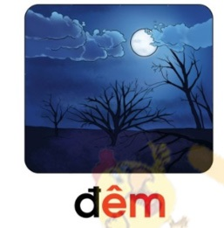  - Gv nói: Buổi tối chúng ta còn gọi là đêm.  - Trong tiếng đêm có âm gì, vần gì?  - Phân tích tiếng đêm.  -Đánh vần: đờ - êm - đêm / đêm  - GV chỉ mô hình, từ khoá, cả lớp: ê - mờ - êm / đờ - êm - đêm / đêm.  - Dạy vần êp:  - HS nhận biết ê, p; đọc: ê - pờ - êp.  - Phân tích vần êp.  - Đánh vần: ê - pờ - êp / êp.  - Cho HS xem tranh và hỏi: đây là gì?    - HS nói: mỗi khi nấu ăn chúng ta phải nhóm bếp lửa. và bếp lửa rất nguy hiểm các em phải cẩn thận. không được nghịch bếp lửa.  - Tiếng bếp có vần gì?  - Gv nói: Tiếng bếp có vần êp.  - Phân tích tiếng bếp.  - Đánh vần: bờ - êp - bêp - sắc - bếp / bếp.  - Đánh vần, đọc trơn: ê - pờ - êp / bờ - êp - bêp - sắc - bếp / bếp lửa.  * Củng cố: HS nói 2 vần mới học: êm, êp, 2 tiếng mới học: đêm, bếp. | - HS đọc  - Âm ê đứng trước, âm m đứng sau.  - HS đọc  - HS nói: đêm  - âm đ vần êm  - Phân tích: âm đ đứng trước vần êm đứng sau  - HS đọc  - HS đọc  - Phân tích  - Đánh vần  - HS nói: Bếp lửa  - Có vần êp  - Phân tích: âm b đứng trước vần êp đứng sau, dấu sắc trên âm ê  - Đánh vần  - Đánh vần, đọc trơn  - HS nói và đọc lại
Hoạt động 2: Luyện tập
2.1.Mở rộng vốn từ (BT 2: Hái quả trên cây, xếp vào hai rổ cho đúng)  - GV đưa lên bảng 2 bộ hình ảnh cây táo; nêu YC; chỉ chữ trên từng quả táo cho.  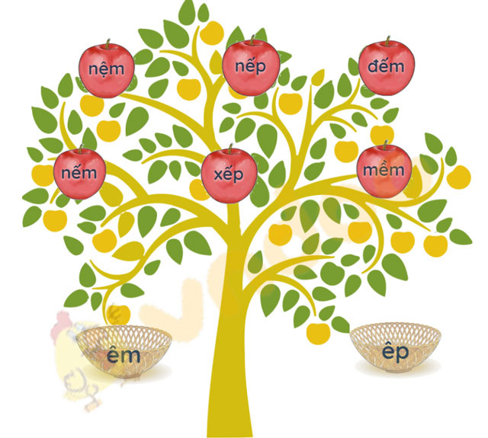  - 1 HS làm mầu: nhặt 1 quả táo trên cây bỏ vào rổ có vần êm hoặc êp. (Dùng phấn nối từ với rổ vần)  - HS làm bài trong VBT.  - 2 HS lên bảng lớp thi hái táo nhanh; nói kết quả: Rổ vần êm có 4 quả: nệm, đếm, mềm, nếm. Rổ vần êp có 2 quả: nếp, xếp.  - GV chỉ từng từ.  2.2. Tập viết (bảng con - BT 4)  - Cả lớp đọc trên bảng các vần, tiếng vừa học: êm, đêm, êp, bếp lửa.  - Viết vần êm, êp.  - 1 HS đọc vần êm, nói cách viết; độ cao các con chữ.  - GV viết mẫu vần êm, hướng dẫn: viết ê trước, m sau; các con chữ cao 2 li; lưu ý nét nối giữa ê và m. / Làm tương tự với vần êp. Chú ý chữ p cao 4 li.  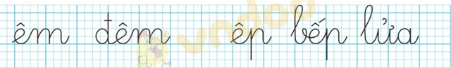  - Cho HS viết vào bc: êm, êp (2 lần).  - Viết : Viết: đêm, bếp (lửa) (như mục b)  - GV viết mẫu, hướng dẫn: đêm (viết chữ đ cao 4 li, tiếp đến vần êm). / bếp (chữ b cao 5 li; dấu sắc đặt trên ê).  - HS viết: đêm, bếp (lửa).  - GV cùng HS nhận xét | -1 HS đọc, cả lớp đọc: nệm, nếp, đếm,...  - Hs thực hiện  - Hs thực hiện  - Hs thực hiện  - Cả lớp: Tiếng nệm có vần êm. Tiếng nếp có vần êp,...  - HS đọc  - HS đọc  - Hs chú ý quan sát  - HS viết lên không trung  - HS viết ở bảng con
Tiết 2 (30 phút)
2.3. Tập đọc (BT 3)  - GV chỉ hình, giới thiệu: Bài đọc Lúa nếp, lúa tẻ sẽ cho các em biết lúa nếp khác gì lúa tẻ, những thứ bánh làm từ gạo nếp, những thứ bánh làm từ gạo tẻ.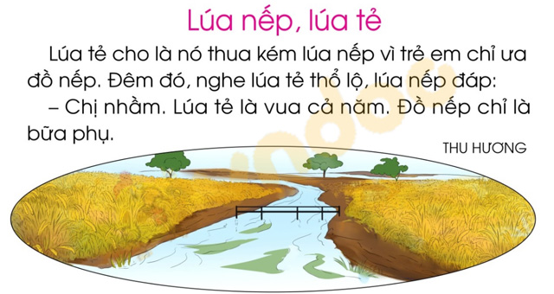  - GV đọc mẫu.  - Luyện đọc từ ngữ (cá nhân, cả lớp): lúa nếp, lúa tẻ, thua kém, đồ nếp, đêm đó, thổ lộ, nhầm, bữa phụ. Giải nghĩa từ: thổ lộ (nói ra với người khác điều thầm kín, điều mà mình muốn giữ kín).  - Luyện đọc câu  - GV: Bài đọc có mấy câu?  - (Đọc vỡ) GV chỉ từng câu cho.  - Đọc tiếp nổi từng câu (cá nhân / từng cặp). GV hướng dẫn HS nghỉ hơi ở câu: Lúa tẻ cho là... / vì trẻ em chỉ ưa đồ nếp.  - Thi đọc tiếp nối 2 đoạn (2 câu / 3 câu); thi đọc cả bài.  g) Tìm hiểu bài đọc  - GV: Khi lúa tẻ cho là nó kém lúa nếp, lúa nếp nói gì?  - . GV: Đồ ăn từ gạo nếp rất ngon nhưng chỉ là bữa phụ vì con người không thể ăn gạo nếp quanh năm, trừ một số đồng bào dân tộc thiểu số.  - GV gắn hình 6 loại đồ ăn lên bảng, giới thiệu: Các em cùng thực hiện nhanh trò chơi phân loại thức ăn nào làm từ loại gạo nào.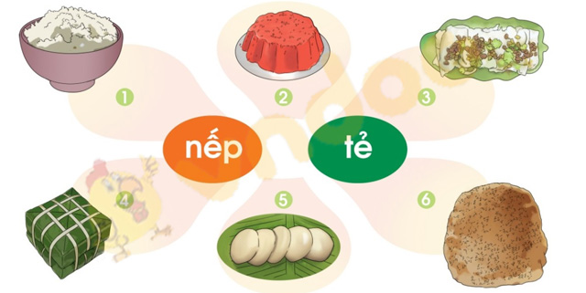  - GV chỉ từng hình theo sô TT, cả lớp nói tên 6 loại thức ăn  - Từng cặp HS trao đổi, làm bài trong VBT.  - 2 HS làm bài trên bảng (cùng nối / xếp thức ăn làm từ đồ nếp dưới từ nếp, thức ăn làm từ gạo tẻ dưới từ tẻ), nói kết quả.  - GV chỉ hình, HS nói kết quả: Các món ăn làm từ gạo nếp: xôi, bánh chưng, bánh giầy. Các món ăn làm từ gạo tẻ: cơm, bánh cuốn, bánh đa.  - GV: Qua câu chuyện, em hiểu điều gì?  - GV: Lúa nếp, lúa tẻ đều rất cần thiết đối với con người. Cuộc sống của con người sẽ rất khó khăn nếu không có lúa gạo. | - HS lắng nghe  - Hs luyện đọc từ ngữ  - HS luyện đọc câu  - Hs thi đọc nối tiếp  -HS đọc lời lúa nếp  -HS nói :: cơm, xôi, bánh cuốn, bánh chưng, bánh giầy, bánh đa.  -HS làm bài tập vào vở  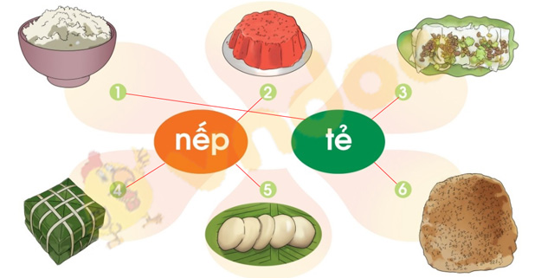  -HS thực hiện  Lúa tẻ rất quan trọng. / Lúa tẻ là vua của cả năm. / Lúa nếp cũng rất quý. / Lúa nếp, lúa tẻ đều có ích.
3.Củng cố, nối tiếp (2 phút)
- Hôm nay chúng ta đã học vần gì?
- Nhắc nhở HS về nhà đọc bài, xem bài tiếp theo.
- Nhận xét tuyên dương.

Ngày soạn: 26/10/2020
Ngày dạy : 29/10/2020
Môn: Toán
Tiết : 23

Bài 19. PHÉP CỘNG TRONG PHẠM VI 1O
I. MỤC TIÊU
Học xong bài này, HS đạt các yêu cầu sau:
- Biết cách tìm kết quả một phép cộng trong phạm vi 10.
- Vận dụng được kiến thức, kĩ năng về phép cộng trong phạm vi 10 đã học vào
giải quyết một số tình huống gắn với thực tế.
- Phát triển các NL toán học: NL giải quyết vấn đề toán học, NL tư duy và lập luận toán học.
II.ĐỒ DÙNG DẠY HỌC
1. Giáo viên:
- Các que tính, các chấm tròn.
- Một số tình huống đơn giản dẫn tới phép cộng trong phạm vi 10.
2. Học sinh: Bộ đò dùng học toán
III. CÁC HOẠT ĐỘNG DẠY HỌC
Hoạt động của GV | Hoạt động củ HS
1 Khởi động (3 phút)  Ổn định: Hát  HS hoạt động theo cặp (nhóm bàn) và thực hiện lần lượt các hoạt động:  - Quan sát bức tranh trong SGK. | - Nói với bạn về những điều quan sát được từ bức tranh liên quan đến phép cộng, chẳng hạn:
+ Có 6 con chim trên cây. Có 4 con chim đang bay đến. Để biết có tất cả bao nhiêu con chim, ta thực hiện phép cộng 6 + 4 = 10. Có tất cả 10 con chim.
+ Có 4 bạn đang chơi bập bênh. Có 4 bạn khác đang đi tới. Để biết có tất cả bao nhiêu bạn, ta thực hiện phép cộng 4 + 4 = 8. Có tất cả 8 bạn.  Giới thiệu bài học  2. Hoạt động cơ bản (30 phút) | - Chia sẻ trước lóp: đại diện một số bàn, đứng tại chồ hoặc lên bảng, thay nhau nói một tình huống có phép cộng mà mình quan sát được.
Hoạt động 1: hình thành kiến thức  1.1.Cho HS sử dụng các chấm tròn để tìm kết quả phép cộng: 4 + 3, rồi viết và đọc kết quả 4 + 3 = 7.  Tương tự HS tìm kết quả các phép cộng còn lại: 6 + 4; 5 + 4; 4 + 4. | - HS thực hiện
1.2.GV chốt lại cách tìm kết quả một phép cộng (có thể hướng dẫn HS: ngoài chấm tròn có thế sử dụng que tính, ngón tay, ... để tìm kết quả phép tính).
1.3. Hoạt động cả lớp:
- GV dùng các chấm tròn để diễn tả các thao tác HS vừa thực hiện ở trên và nói: 4+ 3 = 7; 6 + 4 = 10; 5 + 4 = 9; 4 + 4 = 8.
1.4.Củng cố kiến thức mới:  - GV nêu một số tình huống. HS nêu phép cộng tương ứng. GV hướng dẫn HS tìm kết quả phép cộng theo cách vừa học rồi gài phép cộng và kết quả vào thanh gài. | - HS tự nêu tình huống tưrơng tự rồi đố nhau đưa ra phép cộng (làm theo nhóm bàn).

4.Củng cố, nối tiếp (3 phút)
- Bài học hôm nay, em biết thêm được điều gì?
- về nhà, em hãy tìm tình huống thực tế liên quan đến phép cộng trong phạm vi 10 để hôm sau chia sẻ với các bạn.
- Nhận xét, tuyên dương.

Ngày soạn: 26/10/2020
Ngày dạy : 29/10/2020
Môn: Tiếng việt
Tiết : 68,69
im ip (2 tiết)
Bài 43
- MỤC TIÊU
- Nhận biết các vần im, ip; đánh vần, đọc đúng tiếng có các vần im, ip.
- Nhìn chữ, tìm và đọc đúng tiếng có vần im, vần ip.
- Đọc đúng, hiểu bài Tập đọc sẻ và cò.
- Viết đúng các vần im, ip và các tiếng bìm, bịp (trên bảng con).
- ĐỒ DÙNG DẠY HỌC:
- Giáo viên: 4 thẻ từ viết 4 câu ở BT đọc hiểu, Bộ chữ mẫu
- Học sinh: Bộ đồ dùng học Tiếng việt
- CÁC HOẠT ĐỘNG DẠY VÀ HỌC
Hoạt động của giáo viên | Hoạt động của học sinh
Tiết 1
- Khởi động (3 phút)
Ổn định: Hát
Giới thiệu bài: vần im, vần ip.
- Hoạt động cơ bản (30 phút)
Hoạt động 1: Chia sẻ và khám phá (BT 1: Làm quen)
- Dạy vần im: GV chỉ vần im (từng chữ i, m).  1 HS đọc: i - mờ - im. Cả lớp: im. - - - Phân tích vần im.  -Đánh vần: i - mờ - im / im.  - Cho HS xem tranh và hỏi đây là con gì?  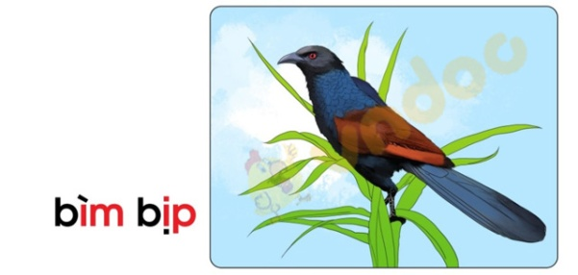  - GV giới thiệu bìm bịp: loại chim rừng, nhỏ hơn gà, đuôi dài, lông màu nâu, kiếm ăn trên mặt đất, trong các lùm cây, bụi cỏ, tiếng kêu “bìm bịp”.  - Trong tiếng bìm có âm gì? Vần gì?  - Phân tích tiếng bìm.  - Đánh vần: bờ - im - bim - huyền - bìm / bìm.  - GV chỉ mô hình, từ khoá..  - Dạy vần ip:  - HS nhận biết i, p; đọc: i - pờ - ip.  - Phân tích vần ip.  - Đánh vần: i - pờ - ip/ip  GV chỉ vào tiếng bịp  -Phân tích tiếng bịp  - Đánh vần: bờ - ip - bip - nặng - bịp / bịp.  - Đánh vần, đọc trơn: i - pờ - ip / bờ - ip - bip - nặng - bịp / bịp.  * Củng cố: HS nói 2 vần mới học: im, ip, 2 tiếng mới học: bìm bịp. | -HS đọc  - Phân tích  - đánh vần  - Con Bìm bịp  -HS lắng nghe  - Âm b vần im  -Phân tích : âm b đứng trước, vần im đứng sau dấu huyền trên âm i  -Đánh vần  -Cả lớp: i - mờ - im / bờ - im - bim - huyền - bìm / bìm.  -HS đọc  - Âm i đứng trước, âm p đứng sau  -Đánh vần  -Phân tích: âm b đứng trước vần ip đứng sau, dấu nặng dưới i  -Cả lớp đọc  -HS nói
Hoạt động 2: Luyện tập
2.1.Mở rộng vốn từ (BT 2: Tiếng nào có vần im? Tiếng nào có vần ip?)  -Yêu cầu HS đọc tên từng sự vật dưới hình:  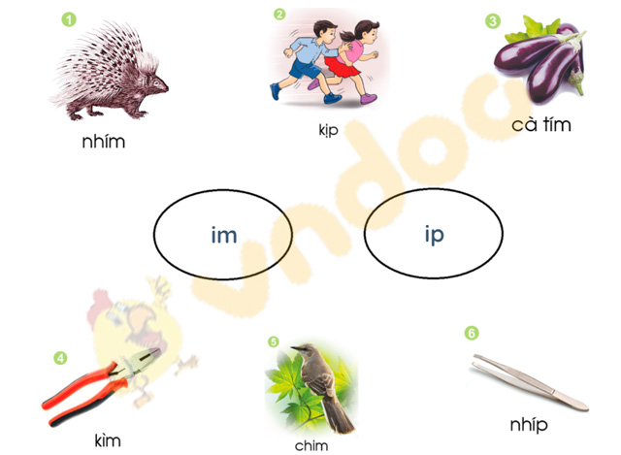  - GV giải nghĩa từ kịp bằng hình ảnh hai HS thi chạy, bạn nam sắp đuổi kịp bạn nữ; nhíp (dụng cụ thường dùng để nhổ tóc bạc, tóc sâu, lông mày).  - Từng cặp HS tìm tiếng có vần im, vần ip; - - HS làm bài trong VBT  - Yêu cầu HS trình bày kết quả  - Cả lớp đọc: Tiếng nhím có vần im. Tiếng kịp có vần ip...  1.2.Tập viết (bảng con - BT 4)  - Cả lớp nhìn bảng đọc các vần, tiếng vừa học: im, ip, bìm bịp.  - GV hướng dẫn HS viết vần im, ip  - GV viết mẫu, hướng dẫn: viết i trước, m sau; lưu ý nối nét giữa i và m.  - Làm tương tự với vần ip.  - Viết: bìm bịp (như mục b)  - GV viết mẫu, hướng dẫn: bìm (viết b trước cao 5 li, vần im sau, dấu huyền đặt trên i) / bịp (viết b trước, vần ip sau, dấu nặng đặt dưới i, chú ý p cao 4 li).  - GV cùng Hs nhận xét | -HS đọc: nhím, kịp, cà tím,...  -HS đọc  -HS làm việc theo cặp  -HS làm vào vở BT  - HS trình bày kq  -HS đọc: im, ip, bìm bịp.  -1 HS nói cách viết vần im.  -HS lắng nghe  - HS viết: im, ip (2 lần).  - HS viết: bìm bịp.
Tiết 2 (30 phút)
2.3. Tập đọc (BT 3)  - GV chỉ hình, giới thiệu bài sẻ và cò: sẻ nhỏ bé. Cò thì to, khoẻ. Cò mò tôm, bắt tép trên cánh đồng. Trong bài là hình ảnh cò cắp sẻ ở mỏ, đang bay qua hồ. Điều gì xảy ra với hai bạn? Các em cùng nghe đọc bài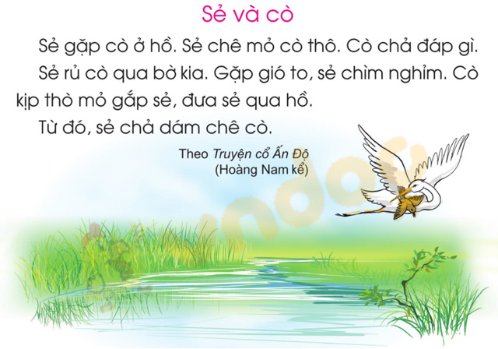  - GV đọc mẫu.  - Luyện đọc từ ngữ: gặp gió to, chìm nghỉm, kịp, thò mỏ gắp, chả dám chê.  - Luyện đọc câu  - GV: Bài có 7 câu. HS đọc to từng câu (1 HS, cả lớp).  - HS đọc tiếp nối từng câu (vài lượt).  - HS tìm, đọc tiếng trong bài có vần im (chìm nghỉm), vần ip (kịp).  - Thi đọc tiếp nối 2 đoạn (3 câu / 4 câu); thi đọc cả bài.  g) Tìm hiểu bài đọc (Sắp xếp các ý...).  - GV đưa lên bảng 4 thẻ ghi 4 câu; giải thích YC: Câu 1, 2 đã được đánh số TT, HS cần đánh số TT vào ô trống trước câu 3,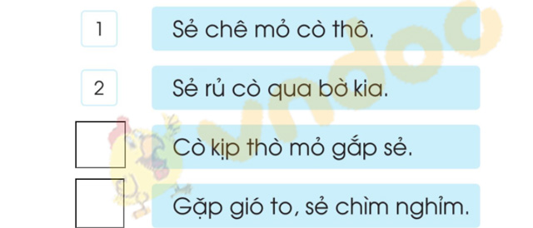  - GV chỉ từng câu cho cả lớp đọc.  - HS làm bài trong VBT.  - 1 HS lên bảng, viết số TT trước 2 câu văn trên thẻ. (4) Cò kịp thò mỏ... . (3) Gặp gió to, sẻ... .  - Cả lớp đọc lại 4 câu theo TT đúng (đọc câu 3 trước 4): (1) sẻ chê... (2) sẻ rủ cò...  - Gặp gió to, sẻ chìm nghỉm. (4) Cò kịp thò mỏ gắp sẻ.  * Củng cố: Cả lớp đọc lại 2 trang của bài 43; đọc cả 8 vần mới học trong tuần. | - HS lắng nghe  - Luyện đọc từ ngữ  - HS đọc to từng câu  - HS đọc nối tiếp câu  - HS tìm  - HS thi đọc nối tiếp  - HS đọc  - HS thực hiện  - Cả lớp đọc  - Cả lớp đọc bài
3.Củng cố, nối tiếp (2 phút)
- Hôm nay chúng ta học vần gì?
- Dặn HS xem lại bài. Chuẩn bị bài tiếp theo
- Nhận xét, tuyên dương.

Ngày soạn: 26/10/2020
Ngày dạy : 29/10/2020
Môn: Tập viết
Tiết : 16
SAU BÀI 42, 43
- MỤC TIÊU
Viết đúng êm, êp, im, ip, đêm, bếp lửa, bìm bịp - chữ thường, cỡ vừa, đúng kiểu, đều nét.
- ĐÔ DÙNG DẠY HỌC:
- Giáo viên:Bảng phụ viết các vần, tiếng cần luyện viết.
- Học sinh: vở BT, bảng con
- CÁC HOẠT ĐỘNG DẠY VÀ HỌC
Hoạt động của giáo viên | Hoạt động của học sinh
- Khởi động (2 phút)
Ổn định: Hát
Giới thiệu bài: GV nêu MĐYC của bài học.
- Hoạt động cơ bản (30 phút)
Hoạt động luyện tập  - Cả lớp đọc các vần, tiếng: êm, đêm, êp, bếp lửa; im, ip, bìm bịp.  - Tập viết: êm, đêm, êp, bếp lửa.  - 1 HS nhìn bảng, đọc; nói cách viết, độ cao các con chữ.  - GV vừa viết mẫu từng vần, tiếng, vừa hướng dẫn quy trình. Chú ý độ cao các con chữ, cách nối nét, khoảng cách, vị trí dấu thanh trên chữ bếp, chữ lửa.  - HS tập viết các vần, tiếng trong vở Luyện viết 1, tập một.  - Tập viết: im, ip, bìm bịp (như mục b).  - 1 HS nhìn bảng, đọc; nói cách viết, độ cao các con chữ.  - GV vừa viết mẫu từng vần, tiếng, vừa hướng dẫn quy trình. Chú ý độ cao các con chữ, cách nối nét, khoảng cách, vị trí dấu thanh trên chữ bìm, chữ bịp.  - HS tập viết các vần, tiếng trong vở Luyện viết 1, tập một. | - Hs đọc  - Hs thực hiện  - Hs theo dõi quan sát.  - Hs viết bài
3.Củng cố, nối tiếp (3 phút)
- Hôm nay chúng ta đã tập viết chữ gì?
-Nhắc HS chưa hoàn thành bài viết về nhà tiếp tục luyện viết
- GV nhận xét tiết học

Ngày soạn: 27/10/2020
Ngày dạy : 30/10/2020
Môn: Toán
Tiết : 24

Bài 19. PHÉP CỘNG TRONG PHẠM VI 1O (tt)
I. MỤC TIÊU
Học xong bài này, HS đạt các yêu cầu sau:
- Biết cách tìm kết quả một phép cộng trong phạm vi 10.
- Vận dụng được kiến thức, kĩ năng về phép cộng trong phạm vi 10 đã học vào
giải quyết một số tình huống gắn với thực tế.
- Phát triển các NL toán học: NL giải quyết vấn đề toán học, NL tư duy và lập luận toán học.
II.ĐỒ DÙNG DẠY HỌC
1. Giáo viên:
- Các que tính, các chấm tròn.
- Một số tình huống đơn giản dẫn tới phép cộng trong phạm vi 10.
2. Học sinh: Bộ đò dùng học toán
III. CÁC HOẠT ĐỘNG DẠY HỌC

Hoạt động của GV | Hoạt động củ HS
1 Khởi động (3 phút)  Ổn định: Hát  Giới thiệu bài học | - HS thực hiện
2. Hoạt động cơ bản (30 phút)
Hoạt động 2: thực hành, luyện tập  Bài 1  - Cá nhân HS làm bài 1: Tìm kết quả các phép cộng nêu trong bài (HS có thể dùng các chấm tròn và thao tác đếm để tìm kết quả phép tính). | HS thực hiện
Bài 2  - Cho HS làm bài 2: Tìm kết quả các phép cộng nêu trong bài. | HS làm BT 2 vào vở BT
3.Ứng dụng (vận dụng) thực hành  HS nghĩ ra một số tình huống trong thực tế liên quan đến phép cộng trong phạm vi 10. | Nêu một số tình huống
4.Củng cố, nối tiếp  - Bài học hôm nay, em biết thêm được điều gì?  - về nhà, em hãy tìm tình huống thực tế liên quan đến phép cộng trong phạm vi 10 để hôm sau chia sẻ với các bạn.  - Nhận xét, tuyên dương. | Lắng nghe

Ngày soạn: 27/10/2020
Ngày dạy : 30/10/2020
Môn: Kể chuyện
Tiết : 8

BA CHÚ LỢN CON
- MỤC TIÊU
- Nghe hiểu và nhớ câu chuyện.
- Nhìn tranh, nghe GV hỏi, trả lời được từng câu hỏi theo tranh.
- Nhìn tranh, có thể tự kể từng đoạn của câu chuyện.
- Hiếu ý nghĩa của câu chuyện: Khen ngợi lợn út thông minh biết làm ngôi nhà vững chắc để phòng kẻ xấu, bảo vệ được cuộc sống yên vui của ba anh em.
- ĐỒ DÙNG DẠY HỌC:
1.Giáo viên: Tranh minh hoạ truyện trong SGK (phóng to).
2.Học sinh: Vở BT
- CÁC HOẠT ĐỘNG DẠY VÀ HỌC
Hoạt động của giáo viên |  | Hoạt động của học sinh
- Khởi động (3 phút)  Hát múa tập thể |  | - Hs trả lời
- Hoạt động cơ bản (30 phút)  Hoạt động 1:Chia sẻ và Giới thiệu câu chuyện (gợi ý)  - Quan sát và phỏng đoán: GV chỉ tranh, mời HS xem tranh, nói tên các nhân vật (truyện có ba anh em lợn và một con sói).  -Các em hãy thử đoán ba chú lợn con đang làm gì, con sói làm gì?  - Giới thiệu truyện: Ba chú lợn con trong truyện này vốn sống trên một bãi đất trống trong rừng. Vì luôn bị một con sói gian ác rình rập nên ba anh em lợn đã quyết định mỗi chú làm một ngôi nhà. Chú lợn nào thông minh, cảnh giác, làm được ngôi nhà vững chắc, chống lại con sói ác? Các em hãy lắng nghe câu chuyện. |  | - Hs quan sát tranh trả lời câu hỏi  -HS: Ba chú lợn, mỗi chú làm một ngôi nhà. Sói phá nhà lợn, muốn ăn thịt lợn
Hoạt động 2: Khám phá và luyện tập
2.1/Nghe kể chuyện: GV kể chuyện 3 lần với giọng diễn cảm:
Ba chú lợn con
- Có ba anh em lợn con sống trên một bãi đất trống. Vì luôn bị sói rình rập, chúng quyết định làm nhà.
- Lợn anh làm một túp lều cỏ. Lợn nhỡ dựng một căn nhà gỗ. Còn lợn út thì xây một ngôi nhà bằng gạch rất vững chắc.
- Tối đó, sói đến cào cào vách lều cỏ. Lợn anh đáp: “Sói đi đi!”. Thế là sói huých một cái thật mạnh. Túp lều đổ sập. Lợn anh hốt hoảng chạy sang nhà lợn nhỡ.
- Sói lại mò sang căn nhà gỗ của lợn nhỡ, đập cửa. Hai chú lợn không mở. Sói tức giận đạp mạnh, vách nhà bung ra. Hai chú lợn vội chạy sang nhà em út.
- Sói lại chạy tới, doạ phá nhà. Lợn út thách: “Cứ thử xem!”. Sói thu hết sức, lao cả thân vào, nhung ngôi nhà gạch cứ trơ trơ.
- Tức quá, sói trèo lên mái, chui vào nhà theo đường ống khói. Nhưng lợn út tinh khôn đã đặt dưới ống khói một thùng nước sôi. Sói rơi tõm vào thùng nước sôi. Thế là hết đời con sói gian ác.
Từ đó, ba anh em lợn con sống vui vẻ, bình yên.
Theo truyện dân gian Pháp (Hoàng Nguyễn kể)

2.2Trả lời câu hỏi theo tranh  - Mỗi HS trả lời câu hỏi theo 1 tranh  - GV chỉ tranh 1, hỏi: Vì sao ba chú lợn phải làm nhà ở?  - GV chỉ tranh 2: Mỗi chủ lợn làm nhà bằng gì?  - GV chỉ tranh 3: Điều gì xảy ra khi sói đến nhà lợn anh?  - GV chỉ tranh 4: Điều gì xảy ra khi sói đến nhà lợn nhỡ?  - GV chỉ tranh 5: Sói có phá được nhà của lợn út không?  - . Vì sao sói không phá được nhà lợn út?  - GV chỉ tranh 6: Câu chuyện kết thúc thế nào?  - Mỗi HS trả lời các câu hỏi theo 2 tranh.  - 1 HS trả lời cả 6 câu hỏi của GV theo 6 tranh.  - Kể chuyện theo tranh (GV không nêu câu hỏi)  - Mỗi HS nhìn 2 tranh, tự kể chuyện.  - HS kể chuyện theo tranh bất kì  - 1 HS tự kể toàn bộ câu chuyện theo 6 tranh.  * GV cất tranh, mời 1 HS kể chuyện, không nhìn tranh. (YC không bắt buộc).  - Tìm hiểu ý nghĩa câu chuyên  - GV: Em nhận xét gì về lợn út?  - GV: Câu chuyện giúp các em hiểu điều gì?  - GV: Để chống lại kẻ xấu, kẻ ác, cần phải thông minh, cảnh giác.  - Cả lớp bình chọn HS kể chuyện hay, hiểu ý nghĩa câu chuyện. | - Ba chú lợn phải làm nhà ở vì chúng luôn bị sói rình rập.  - Lợn anh làm một túp lều cỏ. Lợn nhỡ dựng một căn nhà gỗ. Lợn út thì xây một ngôi nhà bằng gạch vững chắc.  - Sói cào vách lều cỏ. Lợn anh đuổi sói. Sói huých mạnh, túp lều đổ sập.  Lợn anh hốt hoảng chạy sang nhà lợn nhỡ.  - Sói mò sang căn nhà gỗ, đập cửa, hai chú lợn không mở. Sói tức giận đạp mạnh, vách nhà bung ra. Hai chú lợn vội chạy sang nhà em út.  - Sói lấy hết sức, lao cả thân vào, ngôi nhà gạch vẫn trơ trơ.  - Vì ngôi nhà làm bằng gạch rất vững chãi.  - Sói không phá đổ được ngôi nhà, bèn trèo lên mái, chui vào nhà theo đường ống khói. Lợn út đã đặt dưới ống khói một thùng nước sôi. Sói rơi tõm vào thùng nước sôi. Từ đó, ba anh em lợn con sống vui vẻ, bình yên.  - Hs thực hiện  - Hs kể chuyện  -Lợn út thông minh, cẩn thận, biết làm ngôi nhà bằng gạch vững chắc để chống lại con sói gian ác. / Lợn út cảnh giác, biết lo xa, đề phòng sói leo vào nhà bằng đường ống khói đã để dưới ống khói một thùng nước sôi. Sói rơi tõm vào thùng nước sôi.  - Phải thông minh, cảnh giác đề phòng mới thắng được kẻ xấu  -Hs bình chọn.
3. Củng cố, nối tiếp : (2 phút)
GV nhắc HS xem tranh, chuẩn bị cho tiết kể chuyện Vịt và sơn ca.
Nhận xét tuyên dương

Ngày soạn: 27/10/2020
Ngày dạy : 30/10/2020
Môn: Tiếng việt
Tiết : 70
Bài 45 ÔN TẬP
(1 tiết)
- MỤC TIÊU
- Biết ghép các âm đã học thành vần; tìm đúng tiếng có vần đó.
- Đọc đúng, hiểu bài Tập đọc Đêm ở quê.
- Tập chép đúng câu văn (chữ cỡ vừa).
- ĐỒ DÙNG DẠY HỌC
- Giáo viên: Phiếu BT, tranh ảnh
- Học sinh: VBT, bảng con
- CÁC HOẠT ĐỘNG DẠY VÀ HỌC
Hoạt động của giáo viên | Hoạt động của học sinh
1.Khởi động (2 phút)
Hát tập thể
Giới thiệu bài: GV nêu MĐYC của bài học.
2.Hoạt động cơ bản (30 phút)
Hoạt động Luyện tập
- BT 1 (Củng cố) (hoạt động lớp, làm nhanh)  - GV gắn / chiếu lên bảng lớp bảng ghép vần; nêu YC.  - GV chỉ từng chữ (âm chính) ở cột dọc;  - GV chỉ từng chữ (âm cuối) ở cột ngang.  - 1 HS làm mẫu: ghép 1 âm thành vần (VD: a + m = am); nói 1 tiếng có vần đó (VD: trám).  - GV chỉ từng chữ ở cột dọc và cột ngang.  - HS làm bài trong VBT.  - BT 2 (Tập đọc)  - GV giới thiệu: Bài đọc Đêm ở quê kể về những âm thanh ban đêm rất đặc biệt mà chỉ ở làng quê mới nghe thấy.  - GV đọc mẫu.  - Luyện đọc từ ngữ: quả là, êm ả, ì ầm, xe lửa, gió thở, tre rì rầm, dế rỉ rả, bìm bịp, nấp, đám cỏ, íp bịp.  - Luyện đọc câu  - GV: Bài có 4 câu. GV chỉ chậm từng câu cho HS đọc vỡ.  - Đọc tiếp nối từng câu (cá nhân, từng cặp). GV nhắc HS nghỉ hơi đúng ở câu: Có chú bìm bịp nấp ở đám cỏ / cứ “íp bịp, / íp bịp  - Thi đọc từng đoạn, cả bài (chia bài làm 2 đoạn - mỗi đoạn 2 câu).  g) Tim hiểu bài đọc  -GV: +Ở thị xã, cả đêm ì ầm những âm thanh gì  +Đêm ở quê có thể nghe thấy những âm thanh gì?  GV: Đêm ở quê rất yên tĩnh nên có thể nghe thấy những âm thanh của gió, tre, tiếng dế, tiếng chim.  - BT 3 (Tập chép)  - GV viết lên bảng câu văn : Bếp lửa quê nhà ấm áp  - GV chỉ từng chữ cho HS đọc; nhắc HS chú ý viết đúng những từ mình dễ viết sai.  - HS mở vở / VBT, nhìn mẫu chữ trên bảng chép câu văn.  -HS viết xong soát lại bài; đổi bài với bạn để sửa lồi cho nhau  - GV chữa bài cho HS, nhận xét chung. | - Cả lớp đọc: a, ă, â, e, ê, i.  - Cả lớp: m, p.  - Hs thực hiện  - Cả lớp đồng thanh ghép từng âm thành vần: am, ap/ ăm, ăp / âm, âp / em, ep / êm, êp / im, ip.  - HS tiếp nối nhau nói tiếng chứa vần tim được. VD: cam - cáp / chăm - chắp / cầm - cấp / kem - kép / nêm - nếp / kìm - kịp,...  - Hs thực hiện  - HS lắng nghe  - Hs luyện đọc  - Hs thực hiện  - Ở thị xã, cả đêm ì ầm tiếng ô tô, xe lửa  - Ở quê, có thể nghe thấy tiếng gió thở, tre rì  rầm, dế rỉ rả, bìm bịp kêu “íp bịp”  - HS đọc  - HS viết  - HS soát lỗi.
3.Củng cố, nối tiếp (3 phút)
Nhắc nhở HS về ôn lại bài
Xem trước bài tiếp theo
Nhận xét, tuyên dương

Ngày soạn: 26/10/2020
Ngày dạy : 29/10/2020
Môn: Hoạt động trải nghiệm
Tiết : 23
HOẠT ĐỘNG GIÁO DỤC THEO CHỦ ĐỀ
EM YÊU THƯƠNG NGƯỜI THÂN
I. MỤC TIÊU:
Sau hoạt động, HS có khả năng:
- Liên hệ và chia sẻ về tình cảm, cách ứng xử của những người thân tronggia đình.
- Bày tỏ cảm xúc, lời nói và việc làm thể hiện tình yêu thương với người thântrong gia đình.
II. ĐỒ DÙNG DẠY HỌC:
1. Giáo viên:
- Tranh ảnh về gia đình (trong đó thể hiện sự giúp đỡ lẫn nhau như em bé đang giúp mẹ quét nhà, em mang nước cho bố uống) hoặc tranh trong SGK.
- Dụng cụ để đóng vai tình huống: bàn, ghế, chổi, quạt giấy, khăn lau mặt.
2. Học sinh: Sách BT HĐTN
III. CÁC HOẠT ĐỘNG DẠY HỌC

Hoạt động của giáo viên | Hoạt động của học sinh
1. Khởi động (3 phút)
- Ổn định: | - Hát
- Giới thiệu bài
+ Giáo viên viết lên bảng lớp tên bài và giới thiệu: Hôm nay, chúng ta sẽ tìm hiểu những việc cần làm thể hiện sự quan tâm, yêu thương người thân. | - Lắng nghe
2. Các hoạt động cơ bản. (30 phút)
Hoạt động 1. Đóng vai và thực hành nói lời yêu thương.
* Cách tiến hành :  - GV nêu yêu cầu: Chia lớp thành các nhóm 4 HS.  - GV cho mỗi nhóm sẽ bốc thăm một tình huống và đóng vai thể hiện cách xử lí phù hợp. Nội dung tình huống: | - HS chia nhóm theo bàn.  - Đại diện các nhóm lên bốc thăm.
Tình huống 1: Lan đang ngồi học bài thì bố đi làm về. Bố mệt mỏi ngồi xuống chiếc ghế và lấy tay lau mồ hôi trên mặt. Nếu em là Lan trong tình huống đó thì em sẽ làm gì? | + Nếu em là Lan trong tình huống đó thì em sẽ đi lấy khăn cho bố lau mồ hôi, bật quạt và lấy nước mời bố uống.
Tình huống 2: Mẹ nhờ Hùng quét nhà khi Hùng đang vui vẻ cùng bạn chơiđá cầu ngoài sân. Nếu em là Hùng thì em sẽ làm gì? | + Nếu em là Hùng thì em sẽ vui vẻ đi quét nhà xong rồi mới tiếp tục chơi đá cầu.
- HS thảo luận tình huống và tham gia đóng vai theo nhóm.  - GV mời một số nhóm đóng vai trước lớp. | - Các nhóm thảo luận cách giải quyết tình huống, phân vai, chọn lời thoại, đóng vai trong nhóm.  - Các nhóm lần lượt lên đóng vai, xử lí tình huống.
*GV kết luận:  - Em cần nói lời yêu thương và thể hiện tình yêu với ông bà, cha mẹ, anh chị em trong gia đình bằng những việc làmphù hợp thể hiện sự quan tâm, chăm sóc. | - Theo dõi, lắng nghe
3. Hoạt động luyện tập và vận dụng.
Hoạt động 2: Liên hệ và chia sẻ.
* Cách tiến hành:  - GV yêu cầu HS thảo luận cặp đôi theo các câu  +Kể tên những người thân trong gia đình em.  + Em được mọi người trong gia đình thương yêu như thế nào?  +Em đã làm gì để thể hiện sự yêu thương gia đình?  - Cho HS thảo luận cặp đôi.  - GV mời 2 đến 3 cặp HS trình bày trước lớp.  - GV và HS cùng nhận xét. | - Làm việc theo cặp đôi.  - HS1 nêu câu hỏi, HS2 đưa ra câu trả lời. Sau đó đổi vai.  - Đại diện các nhóm lần lượt lên chia sẻ trước lớp.  - HS nhận xét nhóm bạn
* Kết luận:  Mọi người trong gia đình là những người thân luôn yêu thương và chăm sóc em. Em cần yêu quý, quan tâm và chăm sóc những người thân của mình. | - Lắng nghe, ghi nhớ
3. Củng cố, nối tiếp: (2 phút)  - GV nhận xét, đánh giá tiết học, khen ngợi, biểu dương HS.  - Về nhà chia sẻ với người thân về những việc cần làm thể hiện sự quan tâm, yêu thương người thân. | - Lắng nghe

Ngày soạn: 26/10/2020
Ngày dạy : 30/10/2020
Môn: Hoạt động trải nghiệm
Tiết : 24
SINH HOẠT LỚP
CHIA SẺ ĐIỀU EM HỌC ĐƯỢC TỪ CHỦ ĐỀ “EM LÀ AI?”
I. MỤC TIÊU:
Sau hoạt động, HS có khả năng:
- Biết chia sẻ những điều đã học được từ chủ đề với các bạn và thầy cô.
- Tự tin, vui vẻ trong giao tiếp với mọi người.
II. ĐỒ DÙNG DẠY HỌC:
- Kết quả học tập, rèn luyện của cả lớp trong tuần.
III. CÁC HOẠT ĐỘNG DẠY HỌC:
Hoạt động của giáo viên | Hoạt động của học sinh
1.Khởi động (2 phút)  Ổn định: Hát  2. Các hoạt động cơ bản(30 phút)  2.1. Nhận xét trong tuần 1  - GV yêu cầu các trưởng ban báo cáo:  +Đi học chuyên cần:  + Tác phong , đồng phục .  + Chuẩn bị bài,đồ dùng học tập  + Vệ sinh.  + GV nhận xét qua 1 tuần học:  * Tuyên dương:  - GV tuyên dương cá nhân và tập thể có thành tích.  * Nhắc nhở:  - GV nhắc nhở những tồn tại hạn chế của lớp trong tuần.  2.2.Phương hướng tuần 2  - Thực hiện dạy tuần 2, GV bám sát kế hoạch chủ nhiệm thực hiện.  - Tiếp tục thực hiện nội quy HS, thực hiện ATGT, ATVSTP.  - Thực hiện tốt các phong trào lớp, trường, triển khai chủ điểm mới.  2.3. Chia sẻ điều em học được từ chủ đề “Em là ai”.  - GV hướng dẫn HS hoạt động nhóm:  +HS tự nói lời nhận xét:  + Em học được gì từ chủ đề “Em là ai?”.  + Hãy nêu điểm đáng yêu của một số bạn trong lớp.  + Em đã thể hiện lịch sự như thế nào với bạn bè và người thân?  + Hãy nêu một việc mà em đã tự làm để chăm sóc bản thân.  - GV lần lượt cho các nhóm lên báo cáo kết quả làm việc.  - GV nhận xét chung, nêu ưu điểm và hạn chế của HS theo các hoạt động củachủ đề, nhận xét ý thức, thái độ của HS trong hoạt động  - Dặn dò HS những lưu ý và nội dung cần chuẩn bị cho các hoạt động tiếp theo.) | - Các trưởng ban, phó ban, phụ trách các hoạt động của ban mình tổng hợp kết quả theo dõi trong tuần.  + Trưởng ban nề nếp báo cáo kết quả theo dõi  + Trưởng ban học tập báo cáo kết quả theo dõi  + Trưởng văn nghệ báo cáo kết quả theo dõi  + Trưởng ban vệ sinh báo cáo kết quả theo dõi  - Lắng nghe để thực hiện.  - Lắng nghe để thực hiện.  - Lắng nghe để thực hiện.  - HS làm việc trong nhóm  - Đại diện các nhóm lên chia sẻ  - Theo dõi.

